Frederik


Bilder austauschen

Mike Stellmacher

Berufskolleg Rheine / Projektlabor
Betreuung: Berthold Sommer

Kurzfassung
KI ist ein hochaktuelles Thema mit großem Innovationspotenzial. In Gesellschaft, Wirtschaft, Technik und Forschung sorgt KI für eine Revolution. Die technischen Grenzen sind dabei durch Hardwarelimitierungen gegeben. In meinem Projekt habe ich mir die Frage gestellt, ob eine KI unbedingt nur als Softwaresystem realisiert werden muss.

In meinem Projekt versuche ich eine KI aus analogen Bausteinen als Alternative zu einem rein digitalen System aufzubauen. Als wesentliche Komponenten verwende ich Operationsverstärker und digitale Potentiometer, mit denen ich die ausführende Funktion meiner KI diskret aufbaue. Zum Trainieren der KI verwende ich klassisches maschinelles Lernen, für welches ich ein spezielles Interface entwickle.

Eine kleine Skizze, welche die Wirkzusammenhänge darstellt, kommt hier recht gut. Oder eine Bild von eurem Projekt.

Inhaltverzeichnis

1. Idee 1
2. Motivation 1
3. Funktionsweise eines neuronalen Netzes 1
3.1. Gewichtung 1
3.2. Summierung 1
3.3. Aktivierungsfunktion 1
4. Ansatz des analogen neuronalen Netzes 2
4.1. Bedingungen 2
4.2. Komponenten 2
4.3. Eingabe 2
5. Umsetzung des analogen neuronalen Netzes 3
5.1. Gewichtung 3
5.2. Summierung 5
5.3. Aktivierungsfunktion 7
5.4. Modularität 8
5.4.1. Stecksystem 8
5.4.2. Erweiterungssystem 9
5.5. Programmierung/Ansteuerung 10
5.5.1. Schnittstelle 10
5.5.2. Training 11
6. Testergebnisse 11
6.1. Beispiel an ein XOR-Gate 11
6.2. Warum ein XOR-Gate 12
7. Ergebnisdiskussion 13
8. Fazit 13
9. Zusammenfassung und Ausblick 13
10. Quellen 13

Idee
Die Idee besteht darin, die verschiedenen Teile eines Neurons in einem neuronalen Netz als analoge Schaltung nachzubilden, wobei Operationsverstärker (OPV) in den Schaltungen so konfiguriert werden, dass sie mathematische Operationen ähnlich wie bei Analogrechnern ausführen.

Motivation
Neuronale Netze sind eine sehr aktuelle Technikendwicklung mit einem hohen Zukunftspotenzial die mich sehr interessant sind. Eine Leidenschaft von mir ist die Elektronik. In meinem Projekt verbinde ich diese beiden faszinierenden Bereiche und versuche ein neuronales Netz als Hardwareaufbau zu entwickeln und aufzubauen. Bisher gibt es tausende Umsetzungen neuronaler Netze in allen möglichen Programmiersprachen. Mein Ansatz für den Aufbau eines neuronales Netzes in Hardware, ist hierzu eine spannende und neue Herangehensweise. In meinem Jufo-Projekt möchte ich versuchen diese Herausforderung zu meistern. Funktionsweise eines neuronalen Netzes

Funktionsweise eines neuronalen Netzes
Ein konventionelles neuronales Netz ist in drei Ebenen unterteilt.
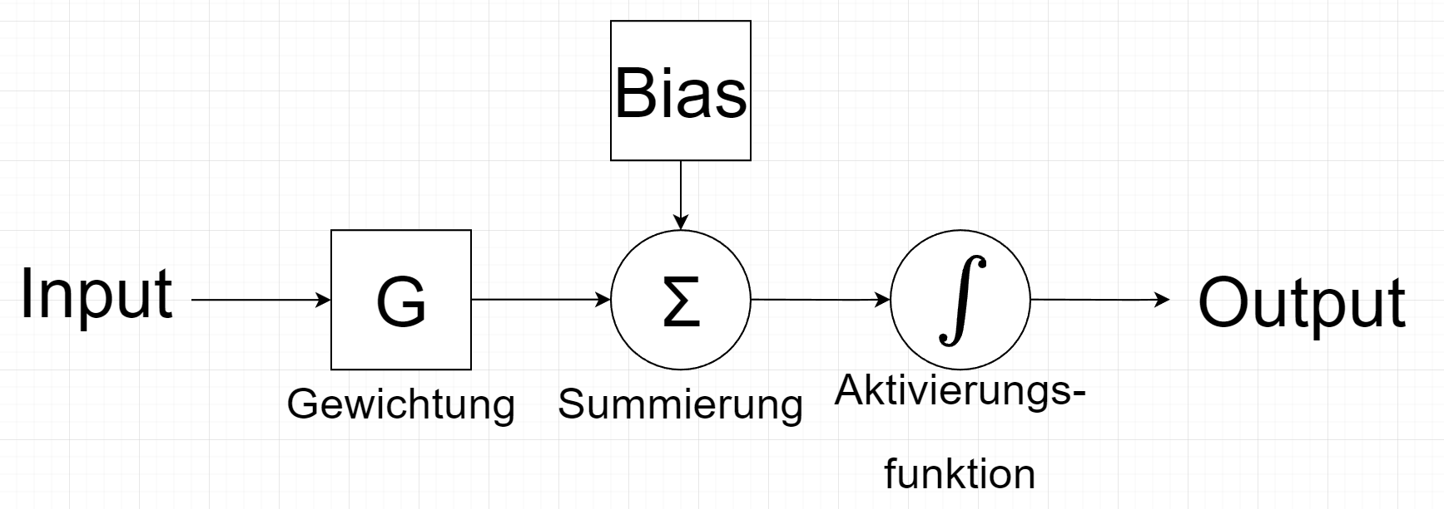
In der ersten Ebene werden die Inputs gewichtet. Die zweite ist die Summierung der gewichteten Eingänge und die dritte ist die Aktivierungsfunktion.

Gewichtung
Bei der Gewichtung wird der Eingabewert mit einem, durch das Training festgelegten Wert multipliziert. Dieser Wert kann positiv oder negativ sein.

Summierung
Der zuvor gewichtete Wert wird nun mit anderen gewichteten Werten und einem sogenannten Bias-Wert addiert. Der Bias-Wert, auch Schwellwert genannt, ermöglicht eine bessere Kontrolle über das Neuron und damit ein genaueres Training.

Aktivierungsfunktion
Die Aktivierungsfunktion normiert den Summenwert. Bei der Sigmoidfunktion liegt der Wert zwischen 0 und 1. Die Tanh-Funktion erzeugt Werte zwischen -1 und 1.

Ansatz des analogen neuronalen Netzes
Zuerst habe ich mir überlegt, wie man ein neuronales Netz analog umsetzen könnte. Hier bietet sich ähnlich wie in Analogrechnern der Einsatz von Operationsverstärkern an. Mit Hilfe von Widerstandswerten kann ich den Verstärkungsfaktor einfach einstellen. Für die angestrebte Aufgabe muss ich aber eine Möglichkeit haben, die Widerstände computergesteuert zu ändern. Grundsätzlich gibt es dafür zwei Ansätze. Digitale Potentiometer oder JFETs. Da digitale Potentiometer einfacher einsetzbar und ansteuerbar sind, habe ich mich für diese Lösung entschieden.

Bedingungen
Mein analoges neuronales Netz soll mit einer Spannung von +-15 V arbeiten. Damit möchte ich, die Nebeneffekte des Rauschens zu reduzieren. Dazu müssen die Operationsverstärker eine Spannung von +-15 V aushalten. Außerdem sollte der Operationsverstärker ein geringes (Eigen)Rauschen haben, um so mit einem größeren Rausch-Signal-Abstand die Ergebnisse zu verbessern.

Komponenten
Als Operationsverstärker wählte ich den OPA196IDBVR. Er kann Spannungen von +-18V ausgeben, hat ein geringes (Eigen)Rauschen und ist, im Vergleich zu anderen OPVs, preiswert.
Für das digitale Potentiometer verwende ich der MCP41HV51-503E_ST, welcher auch mit Spannungen von +/-18 V kompatibel ist und über einen SPI-Bus angesteuert wird. Es existieren Varianten mit 5 kΩ, 50 kΩ und 100 kΩ Widerstand. Für das Projekt wird die Variante mit 50 kΩ verwendet. Die Variante mit 5 kΩ hat einen höheren Stromverbrauch zur Folge, dieser beeinträchtigt die Linearität und Stabilität der Schaltung und führt zu anderen unerwünschten Effekten, wie der Wärmeentwicklung. Die Variante mit 100 kΩ ist aufgrund des sehr geringen Stromflusses sehr anfällig für Rauschen. Leider hat der Schaltkreis sehr hohe Toleranzen sie liegt bei 20 %.

Eingabe
Die Eingangsspannung kann beispielsweise von Sensoren oder LDRs stammen, jedoch auch vom Ausgang eines anderen Neurons. Sie wird im Bereich von -1 V bis 1 V liegen.

Umsetzung des analogen neuronalen Netzes

Gewichtung
Für die Gewichtung der Eingangssignale musste ich eine Schaltung entwickeln, die entgegen üblicher OPV-Schaltungen auch von einem negativen zu einer positiven Verstärkungsfaktor umschalten kann. Dieses konnte ich durch eine vorgeschaltete Inverterschaltung, realisiert werden.
Schaltplan der Gewichtung:
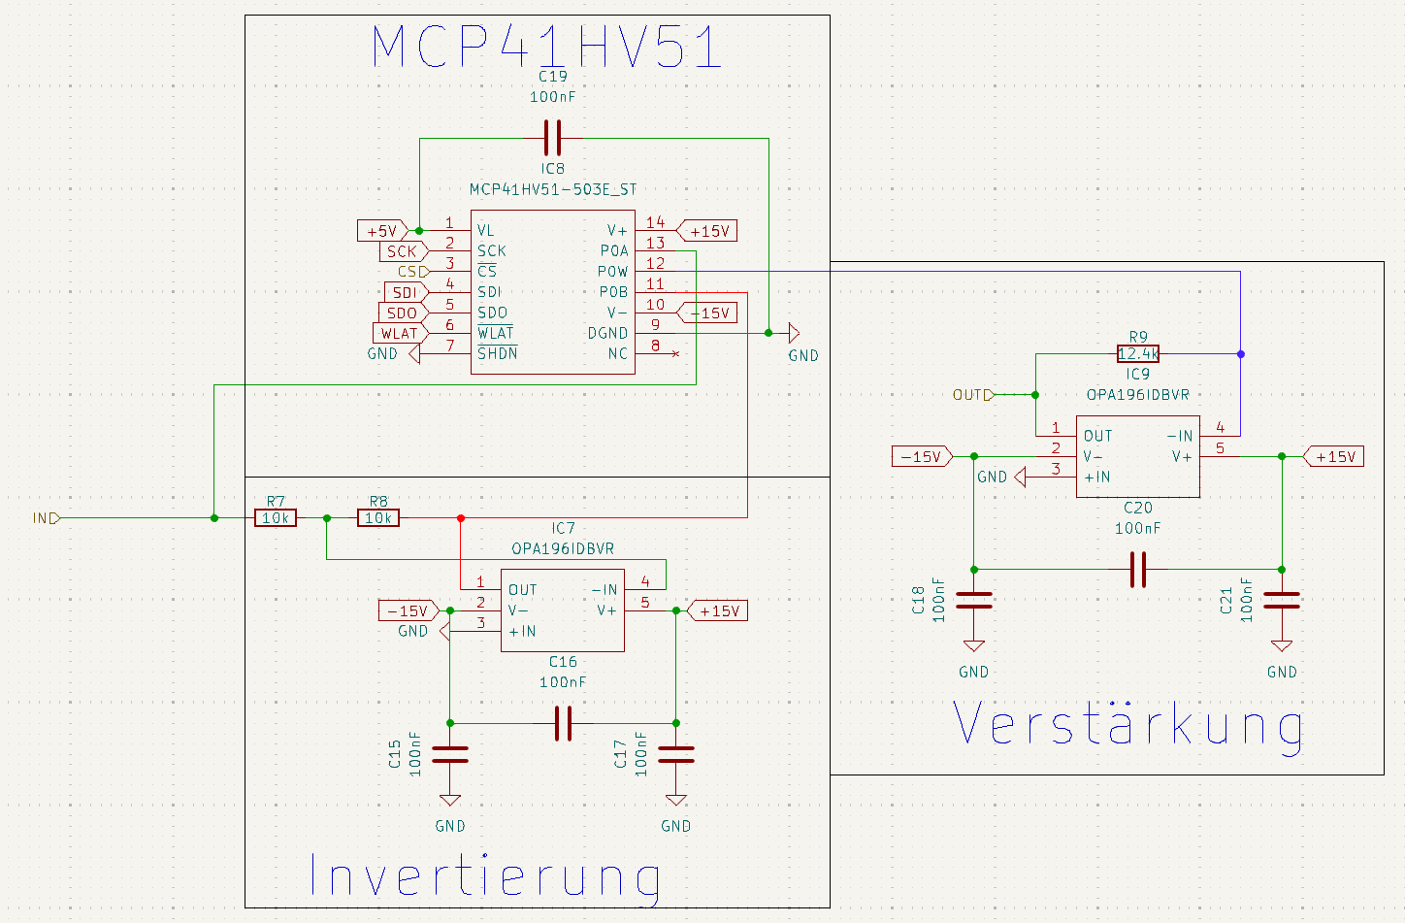
Der Eingabewert wird einmal invertiert (rote Linie) und einmal nicht invertiert (grüne Linie). Der nicht invertierte Wert wird an Terminal A des MCP41HV51 angeschlossen, der invertierte Wert an Terminal B. In seiner grundlegenden Funktion ist der MCP41HV51 als Spannungsteiler zu betrachten.
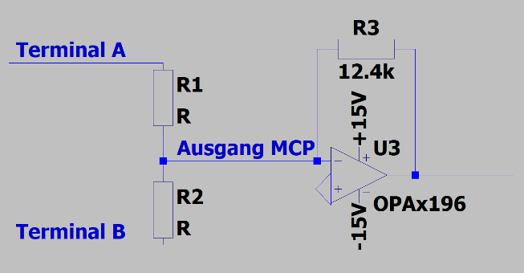
Es ist jedoch zu beachten, dass der Ausgang des MCP41HV51 mit dem invertierten Eingang des OPV verbunden ist, das heißt es handelt sich um eine virtuelle Masse (0 Volt). Nach dem 2. Kirchhoffschen Gesetz muss die Spannung an Terminal A vollständig über R1 abfallen, ebenso an Terminal B.
Durch die Einstellung des Widerstandswertes des MCP kann nun der Stromfluss beeinflusst werden. Der MCP hat 256 Stufen. Bei 128 Schritten des MCP ist R1 = 25 kΩ und R2 = 25 kΩ. Bei = 64 Schritten ist R1 = 12,5 kΩ und R2 = 37,5 kΩ. Bei jedem Schritt verändert sich R1 um 195 Ω und R2 entgegengesetzt 195 Ω.
Als Formel: x = Schritte
R1 = 50 kΩ$\frac{x}{256}$
R2 = 50 kΩ $(1-\frac{x}{256})$
Beispiel für die Berechnung der Ströme:
V_Terminal_A = 1V, V_Terminal_B = -1V, x (Schritte) = 64
I1 = $\frac{V_{{Terminal}_{A}}}{50k\frac{Ω*x}{256}}$ = $\frac{1V}{12,5kΩ}$ = 80 µA
I2 = $\frac{V_{{Terminal}_{B}}}{50kΩ*(1-\frac{x}{256})}$ = $\frac{1V}{37,5kΩ}$ = 26,67 µA
Mit Hilfe des 2. Kirchhoffschen Gesetzes (Knotenregel) kann nun berechnet werden, wie viel Strom zum OPV fließt.
I_{OPV} = I1 – I2 = 80 µA - 26,67 µA = 53,33 µA
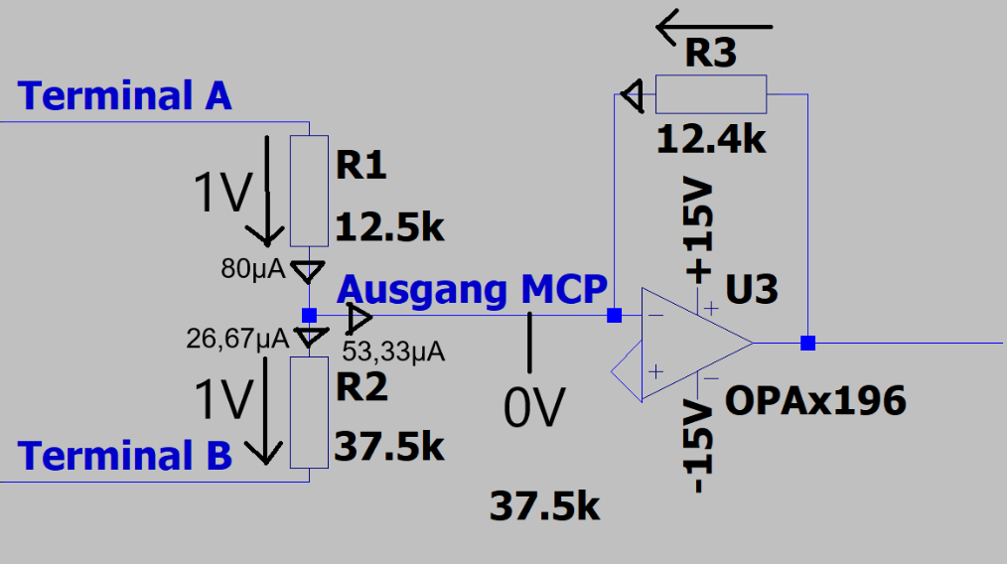
Die Eingänge des OPV sind sehr hochohmig (mehrere MΩ). Durch den Eingang des OPA196 fließen also nur Ströme im Bereich von wenigen pA. Das bedeutet, dass zum Stromausgleich durch den Widerstand R3 ein Strom fließen muss, der den Strom vor den Invertern auf 0 A hält. Die Eingangsstöme der OPVs sind so klein, dass sie für meine Berechnung vernachlässigt werden können. Durch R3 muss also ein Strom von -53,33 µA fließen.
Mit den ohmschen Gesetzen kann nun der Spannungsabfall über R3 berechnet werden.
U3 = $I3*R3$ = $-53,33µA*12,4kΩ$ = -0,66V
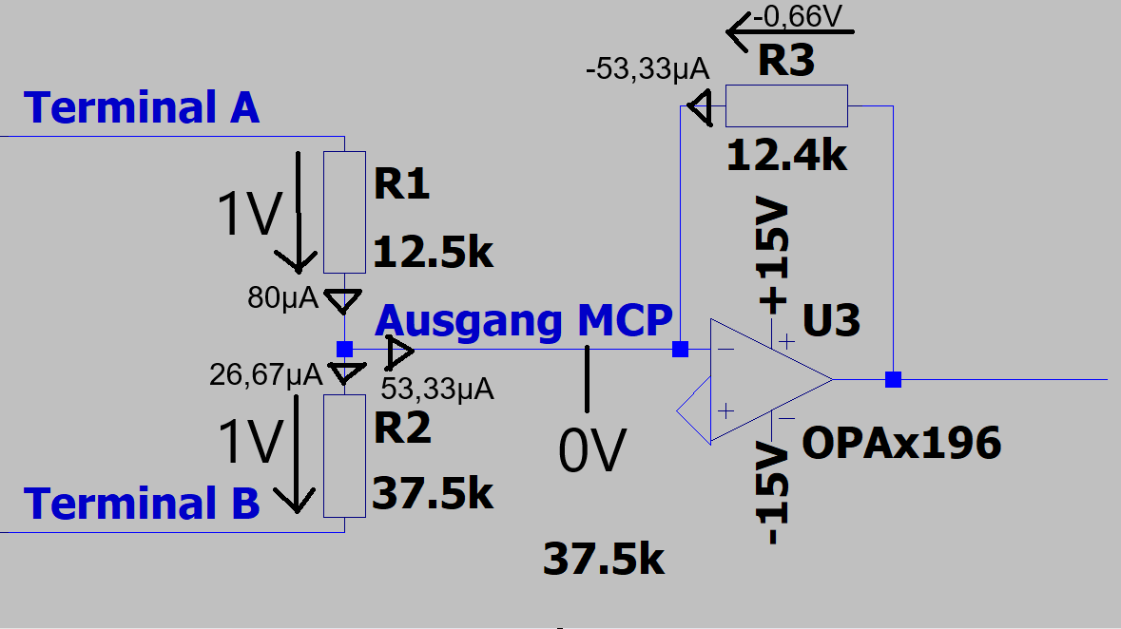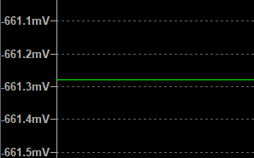
(Das rechte Bild zeigt das von LTSpice simulierte Ergebnis.)
Die Ausgangsspannung des OPV beträgt somit -0,66V.
Direkte Berechnungsformel: u = Eingangsspannung; x = Schritte des MCP
U_{OUT} = $\left(\left(\frac{u}{50000*\left(\frac{x}{256}\right)}\right)-\left(\frac{-u}{50000*\left(1-\frac{x}{256}\right)}\right)\right)*12400$

Summierung
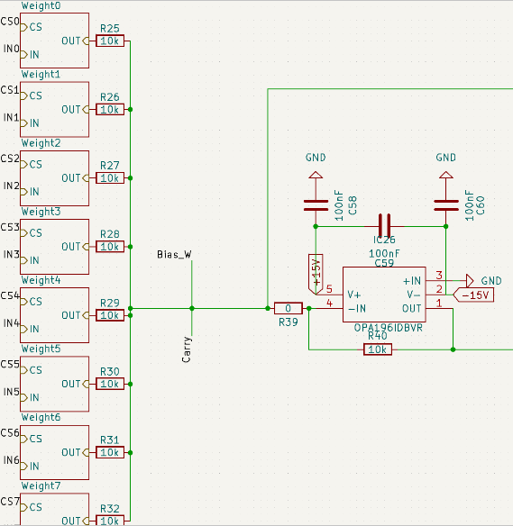
Das folgende Bild beschreibt die Summierung:
(Links sind die zuvor beschriebenen Gewichte aufgeführt, rechts ein als Summierer konfigurierter OPV)

Jeder Summierer ist mit acht Gewichten und einem Bias verbunden. Weitere Gewichte können über einen Carry Pin hinzugefügt werden.
Der Bias wird wie folgt realisiert:
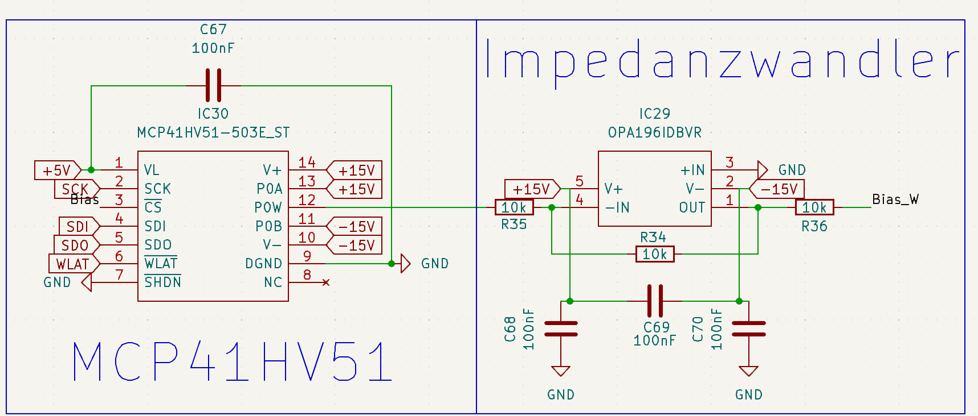
Auch hier wirkt der MCP als Spannungsteiler. Die Klemme A ist mit +15V und die Klemme B mit -15V verbunden.
Formel:
$$U2=\left(\frac{R2}{R1+R2}*Uges\right)-15V$$
R1 und R2 sind wie oben für die Gewichtung zu berechnen. Zwischen den Klemmen A und B liegt eine Spannung von insgesamt 30 V an. Die -15V sind die Potentialdifferenz.
Der nachgeschaltete Impedanzwandler sorgt für eine konstante Spannung, die auch unter Last nicht einbricht, wie es beim MCP der Fall wäre.

Aktivierungsfunktion
Die Aktivierungsfunktion ist analog komplizierter darzustellen. Meine Idee ist es schließlich, den Spannungsabfall von Dioden zu verwenden.
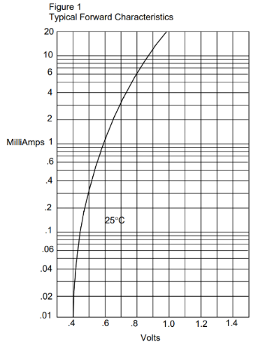
Je größer der Strom durch eine Diode ist, desto größer ist der Spannungsabfall

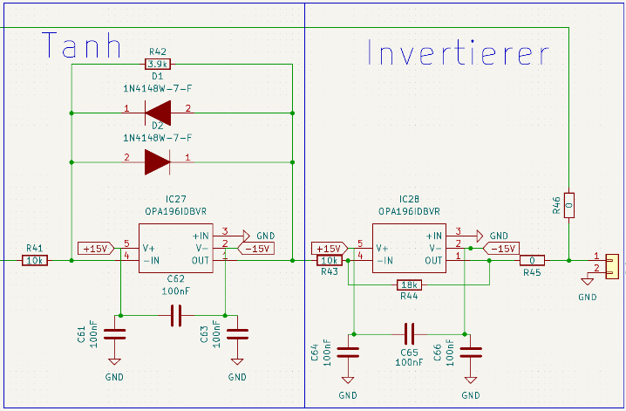
(N4148 Datasheet, Shanghai Lunsure Electronic)
Zwei Dioden, ein Widerstand und ein OPV erzeugen eine Tanh-Funktion.
Die beiden Dioden sind antiparallel geschaltet. Auf der rechten Seite der Dioden entsteht eine Spannung, die an der Diode abfällt. Mit dem Widerstand R42 kann die Steilheit der Tanh-Funktion eingestellt werden.
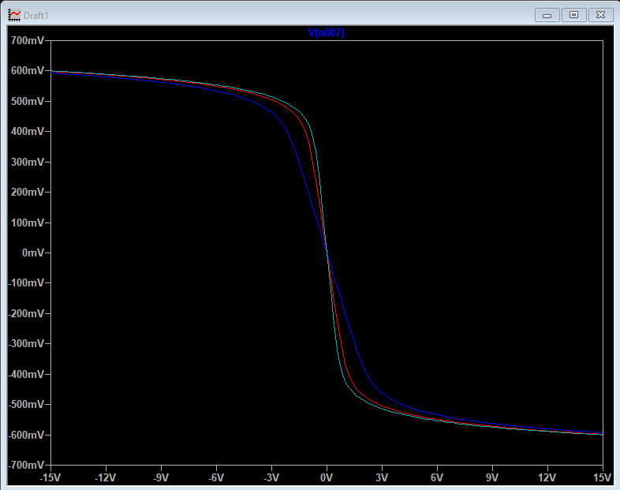

(Tanh-Funktion: Blau R42 = 2k, Rot R42 = 4k, Cyan R42 = 6k, LTSpice)
Nach der Funktion Tanh wird die Spannung mit dem Faktor 1,8 multipliziert und invertiert.
Die Aktivierungsfunktion zu einer Nichtlinearität. Andererseits darf der MCP einen maximalen Strom von 6,5 mA von dem Terminal zum Ausgang entnehmen.
Geht man vom ungünstigsten Fall aus, d.h. R1 = 156 Ohm (195 Ohm + 20 % als Toleranz des MCP), so würde bei 1 V ein Strom von 6,4 mA fließen. Dieser Wert ist noch akzeptabel, aber wenn die Spannung höher ist, kann der MCP im ungünstigsten Fall durchbrennen. Um dies zu vermeiden, darf der Eingang jeder Gewichtung maximal 1V oder minimal -1V betragen.

Modularität
Ein kleines neuronales Netz würde wenig Aufwand erfordern. Mit zunehmender Größe des Netzes steigt die Anzahl der Verbindungen. Wenn ich z.B. 2 Eingänge habe, die zu 3 Neuronen führen, brauche ich 6 Verbindungen. Wenn es aber 10 Eingänge und 7 versteckte Neuronen sind, dann sind es schon 70 Verbindungen.
Bei der Entwicklung der Hardware waren daher die Aspekte Skalierbarkeit bei gleichzeitiger Minimierung des Verdrahtungsaufwandes sehr wichtig. Hier gab es einen sehr intensiven Austausch mit einigen Makern im Projektlabor und meinen Betreuern. Herausgekommen ist ein modulares System, das eine Erweiterung über Steckverbinder oder alternativ über Flachbandkabel ermöglicht.

Stecksystem
Die Idee war, dass die unterste Platine alle Signale empfängt und diese dann nach oben weiterleitet.
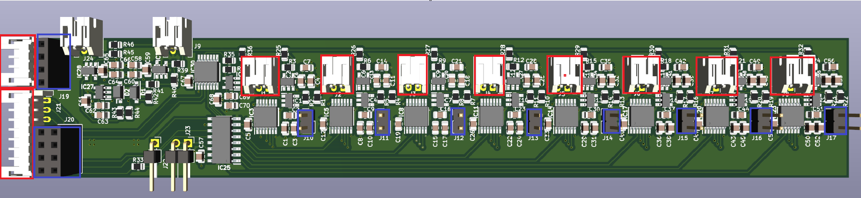
(Oben im Bild die Platine für ein Neuron mit jeweils acht Gewichten)
Alles, was in einem roten Rechteck liegt, ist ein Eingang, an dem Signale eingehen. Alles in einem blauen Rechteck leitet die Signale nach oben.
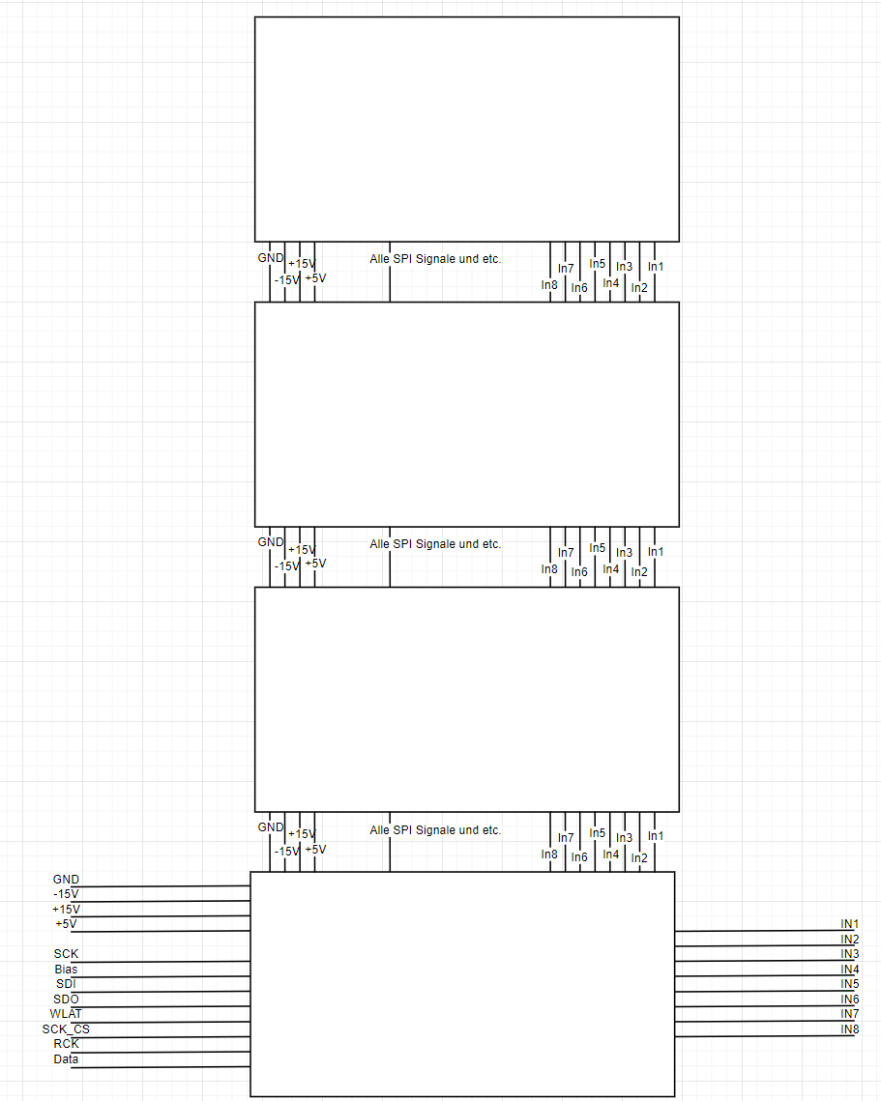
So kann ich die Neuronenplatinen einfach ineinander stecken und muss nicht jeden Ausgang der Sensoren oder eines anderen Neurons einzeln mit der nächsten Schicht verbinden.
(Links als Diagramm dargestellt)

Erweiterungssystem

Programmierung/Ansteuerung
Das neuronale Netz wird von einem ESP32 gesteuert. Dieser dient einerseits zum Trainieren des neuronalen Netzes und andererseits zum Laden der GewichtswerteGewichtungen.

Schnittstelle
Die Steuerung des MCP erfolgt über einen SPI-Datenbus. Das Problem hierbei ist, dass jeder MCP einen CS (Chip Select) hat und dafür einen extra Anschluss benötigt. Um den Verdrahtungsaufwand und somit Störsignale zu minimieren zu minimieren, habe ich mich zur Ansteuerung der MCPs für die Verwendung eines Schieberegisters entschieden.
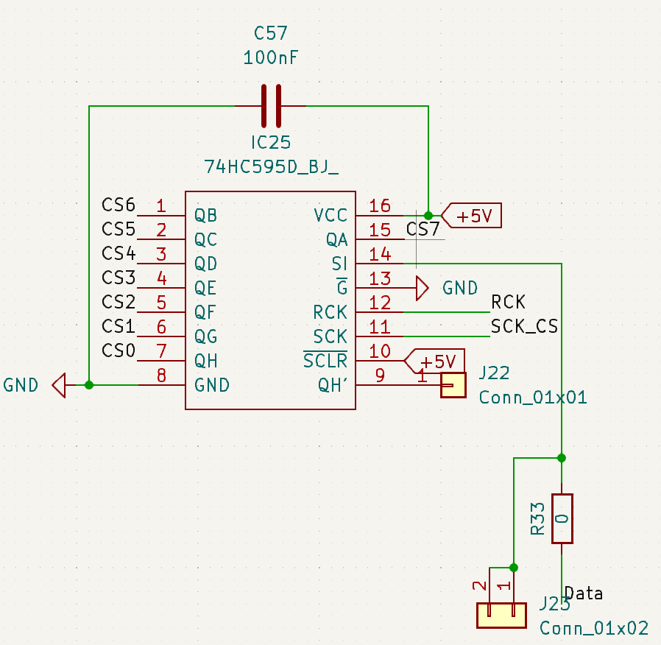
Die Steuerung erfolgt über drei Signale. Über die Datenleitung wird übertragen, welcher MCP angesteuert wird. SCK ist die Frequenz, bei der die Daten gespeichert werden und RCK lädt die Daten in ein Register und gibt sie aus.
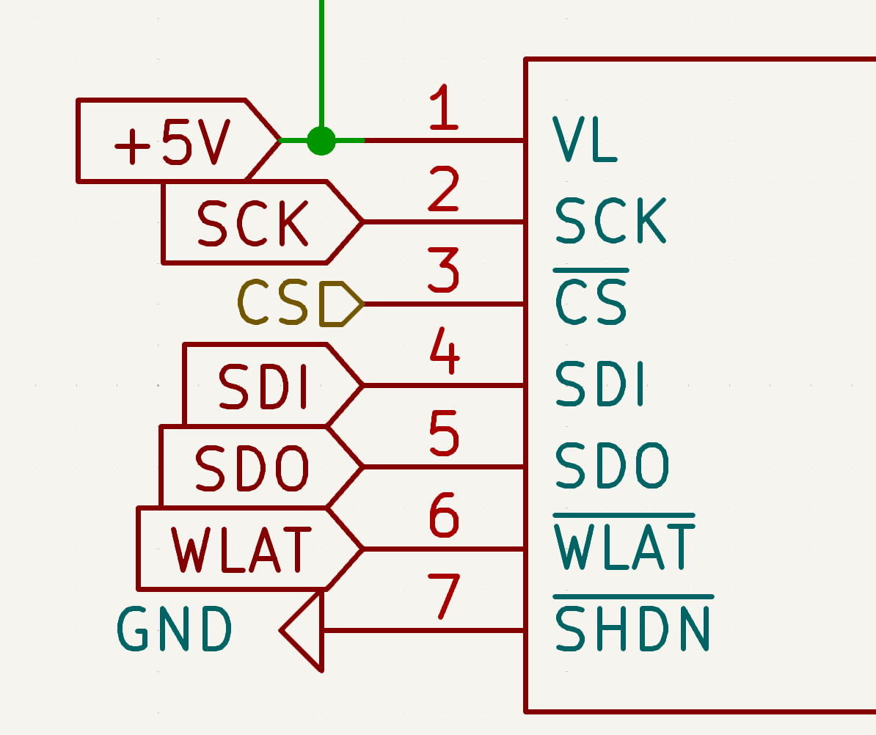
Der MCP wird über folgende Leitungen angesteuert. CS, welche über das Schieberegister angesteuert wird, SDI, SDO, SCK und WLAT zur Speicherung des Widerstandswertes. SDI, SDO, SCK und WLAT werden von allen MCP gemeinsam genutzt, da das Programmieren der einzelnen MCPs über den CS-Anschluss aktiviert bzw. deaktiviert wird.

Training
Das neuronale Netz wird mit der Backpropagation-Methode trainiert. Dazu werden die Trainingsdaten zunächst auf einem PC trainiert. Die erhaltenen Gewichte und Bias-Werte werden dann in eine Anzahl von Schritten für den MCP umgerechnet.
Nun wird das neuronale Netz über den ESP32 direkt weiter trainiert. Dadurch sollen Toleranzen und Störungen weniger Einfluss haben, da das Netz auf der Hardware mit diesen Problemen trainiert wurde.

Testergebnisse

Beispiel an ein XOR-Gate
Da die Platinen noch nicht geliefert wurden, kann ich leider noch keine Tests mit der Hardware durchführen. Für erste Betrachtungen habe ich Ergebnisse mit der Simulationssoftware LTSpice für ein einfaches XOR-Gate generiert.
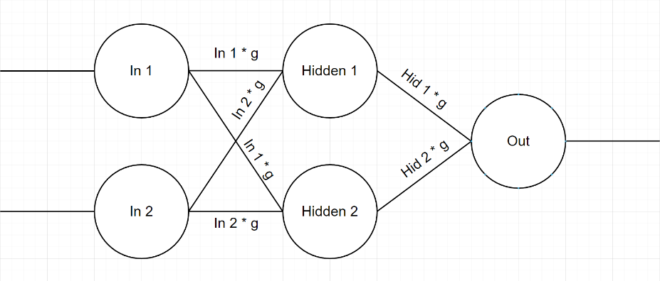
(g = Gewicht)

Die obige Abbildung zeigt den Aufbau eines neuronalen Netzes für ein XOR-Gate.
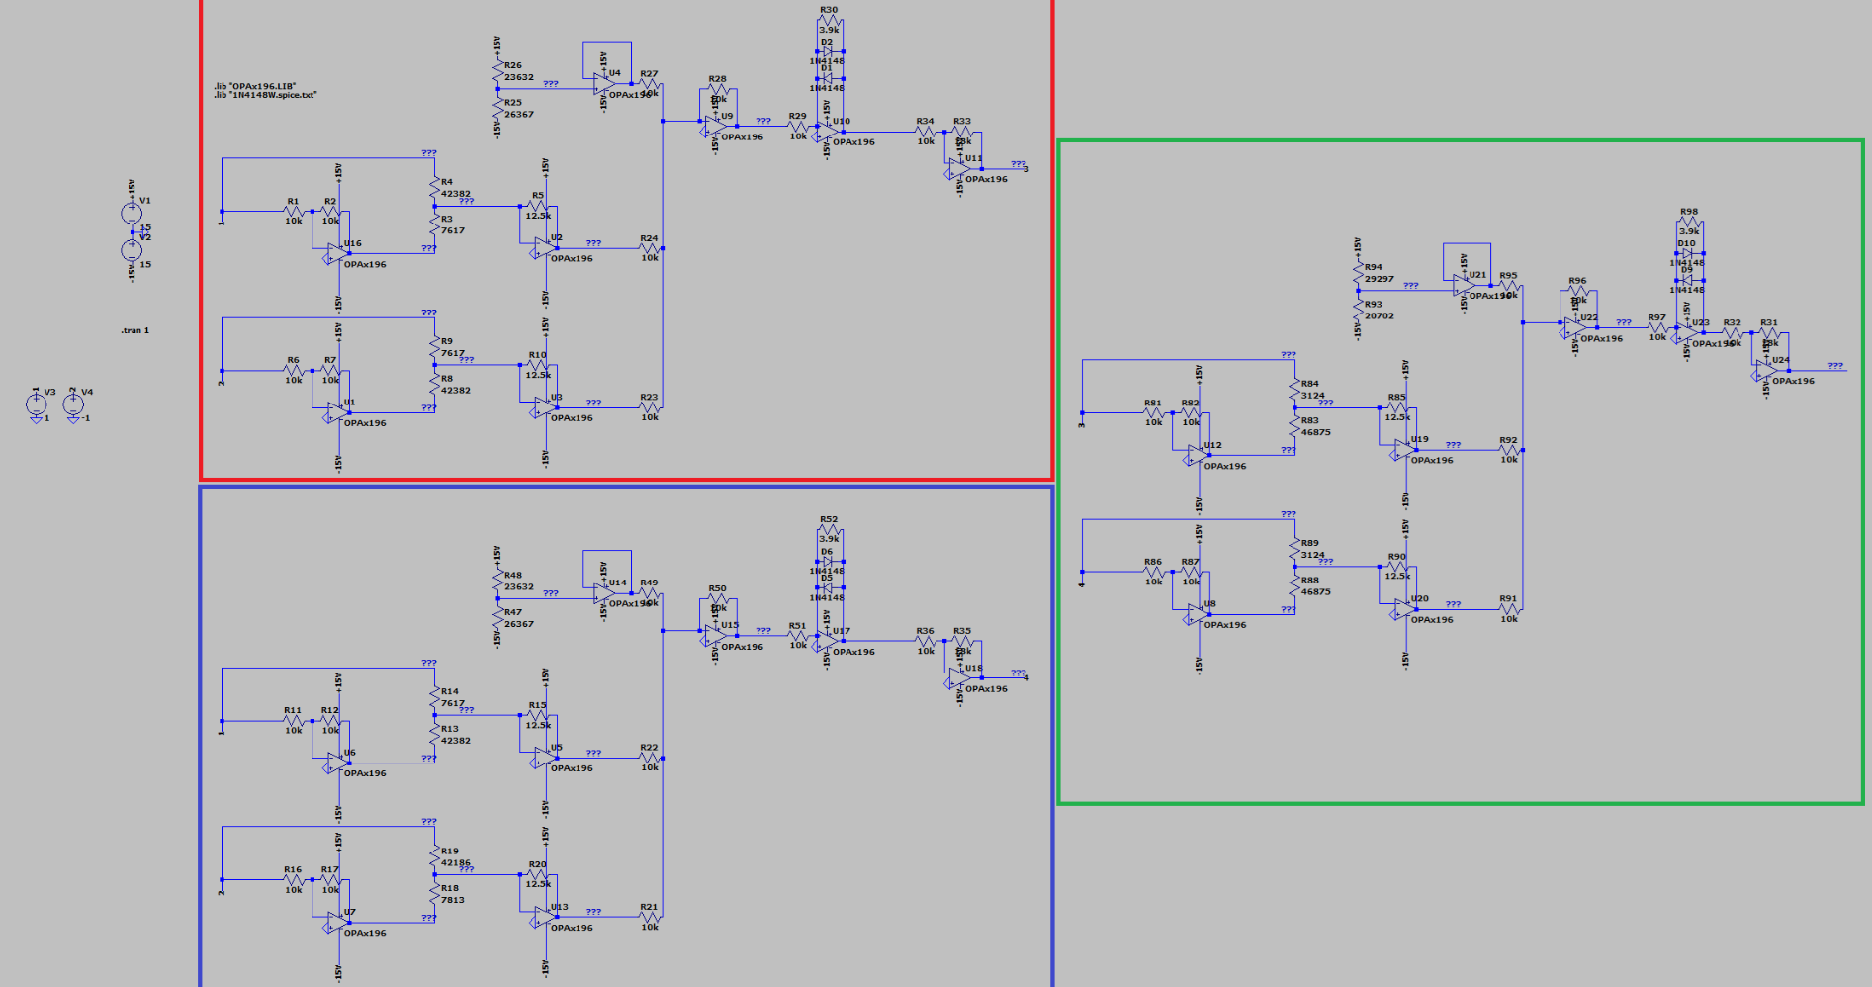
Und hier in der oberen Zeichnung die Umsetzung in LTSpice. Im roten Kasten befindet sich das erste Hidden Neuron und im blauen Kasten das zweite Hidden Neuron. In grün das Output Neuron.
Das neuronale Netz arbeitet mit Werten zwischen -1 und 1 Volt, wobei -1V gleich 0 und 1V gleich 1 ist.
In 1 | In 2 | Out
-1V | -1V | -812mV
1V | -1V | 862mV
-1V | 1V | 864mV
1V | 1V | -786mV
Wie man sieht, gibt das neuronale Netz aber nur maximal ca. 0,9V aus und nicht wie gewünscht 1V.

-0,8V | -0,8V | -810mV
0,8V | -0,8V | 843mV
-0,8V | 0,8V | 846mV
0,8V | 0,8V | -789mV
Wie man in der obigen Tabelle sehen kann, ist dies jedoch nicht schlimm, da das neuronale Netz auch mit einer etwas niedrigeren Spannung (in diesem Fall 0,8 V) funktioniert und immer noch annähernd die gleichen Ergebnisse liefert.
Auf diese Weise kann die Ausgabe von Neuronen als Eingabewert für andere Neuronen wiederverwendet werden.

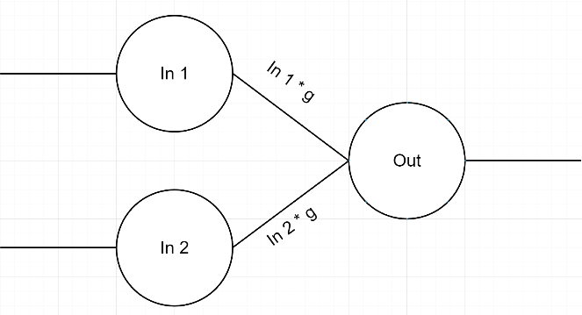
Warum ein XOR-Gate
Der Grund für die Wahl eines XOR-Gatters ist, dass es sich um ein nichtlineares Problem handelt. Ein neuronales Netz wie das links gezeigte ist nicht in der Lage, ein XOR-Gatter zu imitieren.

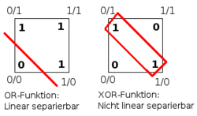
Wie in der Abbildung links zu sehen ist, ist ein Gatter wie ein ODER-Gatter mit einem linearen neuronalen Netz möglich, ein XOR-Gatter ist jedoch nicht möglich, da in diesem Fall eine Gerade nicht ausreicht, um alle Ausgabewerte zu trennen.

(Wikipedia: Linear Separierbarkeit)
Daher ist ein XOR-Gatter eine gute Anwendung, um ein neuronales Netz zu testen, da es einfach und leicht ist, aber dennoch eine gewisse Komplexität aufweist.
Ich freue mich schon sehr darauf, Ihnen meine Ergebnisse beim Regionalwettbewerb präsentieren zu können.

Ergebnisdiskussion

Fazit

Zusammenfassung und Ausblick

Quellen
Für die Angabe von Quellen immer die komplette URL
http://www.tinohempel.de/info/info/facharbeit/fa_quellen.htm
14.1.2014 21:32Uhr
Am besten noch mit Datum und Uhrzeit, das Netz kann sich ändern..

Weiterentwicklung der Idee – Ziele
4/2018Möglichkeiten

